# Документация

## Назначение программы

Разработанный проект «Wanna_Eat» предназначен для оформления заказов различных заведений нескольких городов. При этом клиенту для совершения покупок нет необходимости регистрироваться в системе, достаточно указать свой номер телефона.

В частности данный сайт позволяет:

* просматривать меню различных заведений разных городов;
* добавлять блюда в корзину, изменять количество порций, удалять выбранные блюда из корзины;
* оформлять заказы на выбранный список блюд;
* выбирать типы заказов: заказ столика, заказ доставки или самовывоз;
* отслеживать состояние выполнения заказов, используя номер телефона, указанный при оформлении заказа;
* работникам заведений просматривать и обрабатывать списки заказов.

Сайт «Wanna_Eat» рассчитан на людей, имеющих доступ в интернет и желающих получать детальную информацию о меню различных заведений и осуществлять заказы, не выходя из дома.

## Условия выполнения программы

Для работы на сайте пользователю необходимо иметь персональный компьютер, смартфон или любое другое техническое устройство с возможностью выхода в интернет со скоростью не менее 256 КБ/с. Также необходим установленный браузер и возможность ввода.

В ходе самой эксплуатации есть ряд ограничений, такие как:

* при оформлении заказа обязательными полями являются: «Дата», «Время», «Контактный телефон» (ничо, что таких нет, есть дата бронирования, дата самовывоза и тд);
* при заказе доставки обязательным полем является «Адрес доставки»;
* при оформлении заказа нельзя указывать прошедшую дату;
* при оформлении заказа нельзя указывать прошедшее время;

при оформлении заказа номер телефона не может состоять из букв, а длина номера должна быть равна 10 цифрам..

## Выполнение программы

Сервис выполняет следующие функции:

### Авторизация работника заведения

Для прохождения авторизации необходимо кликнуть по кнопке «Войти» в правом нижнем углу любой страницы (рисунок 1).



Рисунок 1 – Кнопка «Войти»

Затем открывается новая страница с полями: Логин и Пароль. Эта страница показана на рисунке 2.

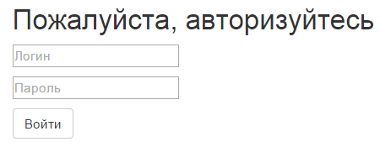

Рисунок 2 – Страница авторизации

Каждое поле является обязательным. После заполнения каждого поля, Работник заведения нажимает кнопку «Войти», после чего он получает доступ к другим функциям сайта.

### Просмотр списка заказов работником заведения

После авторизации работник заведения имеет доступ к странице заказов этого заведения. Здесь же заказ можно принять или отменить (рисунок 3).

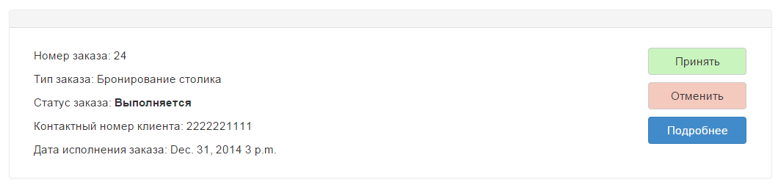

Рисунок 3 – Страница списка заказов заведения

### Выбор блюд по категории

Все блюда меню относятся к определенной категории блюд, список категорий представлен на рисунке 4.

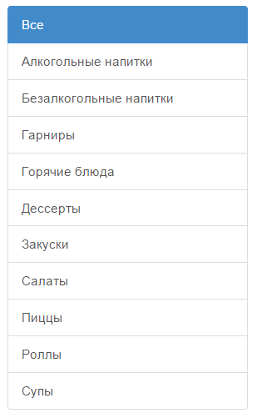

Рисунок 4 – Список категорий блюд

Клиент может выбрать категорию (по умолчанию «Все»). Список блюд заведения фильтруется согласно выбранной категории.

### Добавление блюда в корзину

Для добавления блюда в корзину необходимо кликнуть по кнопке «Добавить в корзину» (рисунок 4).

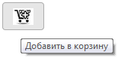

Рисунок 5 – Кнопка «Добавить в корзину»

При этом одна порция выбранного блюда будет добавлена в корзину. При повторном выборе блюда в корзину будет добавляться одна порция за клик.

### Работа с корзиной

Для того чтобы перейти в корзину, необходимо кликнуть по иконке корзина, или ссылке с соответствующей надписью (рисунок 5).

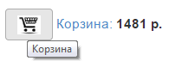

Рисунок 6 – Кнопка и текстовая ссылка «Корзина»

Сама корзина содержит в себе список блюд с указанием заведения, в котором было выбрано блюдо и количества порций (рисунок 6).

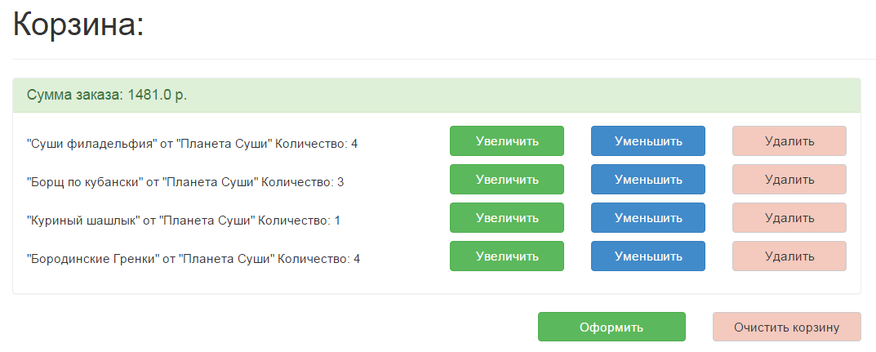

Рисунок 7 – Корзина

В корзине клиенту предоставляется возможность редактирования количества порций блюда или же исключения оного из меню вовсе. Также возможна полная очистка корзины. Когда выбор сделан, клиенту необходимо кликнуть по кнопке «Оформить».

### Формирование заказов

После этого система на основе данных корзины формирует один или несколько заказов для клиента (в зависимости от количества заведений, в которых был сделан выбор). Клиент может посмотреть детальную информацию по каждому заказу (рисунок 7, кнопка «Подробнее»).

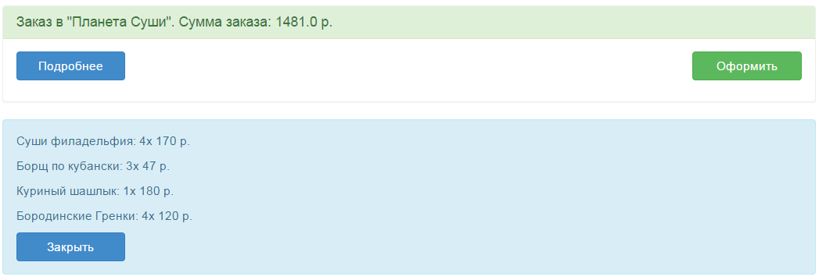

Рисунок 8 – Детальная информация о заказе

Здесь же клиент может оформить каждый заказ, кликнув по кнопке «Оформить».

### Оформление заказа

После этого клиент переадресовывается на страницу «Оформление заказа». Здесь необходимо выбрать тип заказа: «Бронирование столика», «Заказ самовывоза» или «Заказ доставки» (по умолчанию – «Бронирование столика»). Если клиент выбрал «Бронирование столика», то ему необходимо заполнить ряд полей (рисунок 8). Часть полей имеют значения по умолчанию, но дату бронирования, время и контактный телефон пользователю необходимо заполнить в любом случае.

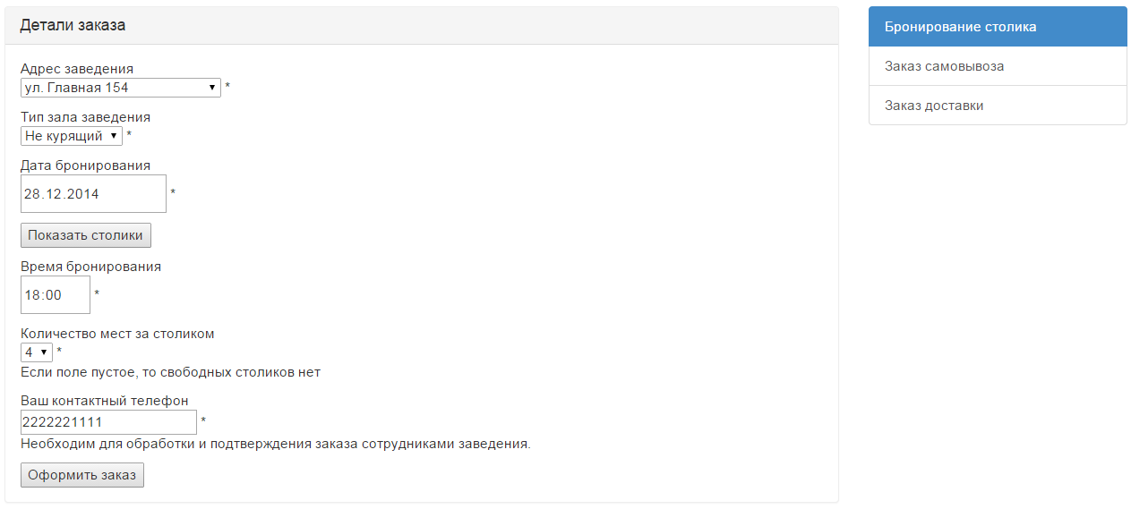

Рисунок 9 – Форма заказа «Бронирование столика»

Если клиент выбрал «Заказ самовывоза» (рисунок 9), то ему также необходимо выбрать дату самовывоза, время и контактный телефон.

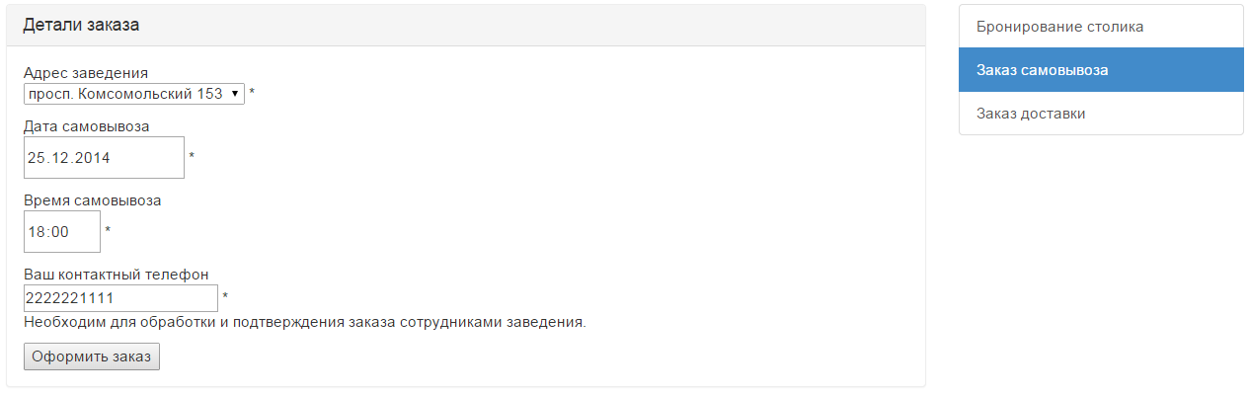

Рисунок 10 – Форма заказа «Заказ самовывоза»

Если клиент выбрал «Заказ доставки» (рисунок 10), то ему также необходимо выбрать дату самовывоза, время и контактный телефон, а также адрес доставки.

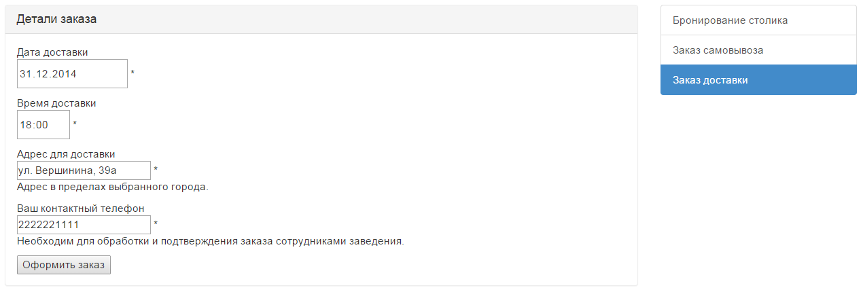

Рисунок 11 – Форма заказа «Заказ доставки»

Во всех случаях клиент может указать дату двумя способами – ввести вручную или использовать виджет «Календарь» (рисунок 11).

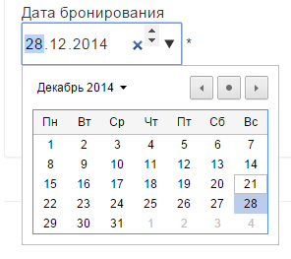

Рисунок 12 – Виджет «Календарь»

Если оформление заказа прошло успешно, пользователь получит уведомление (рисунок 12).

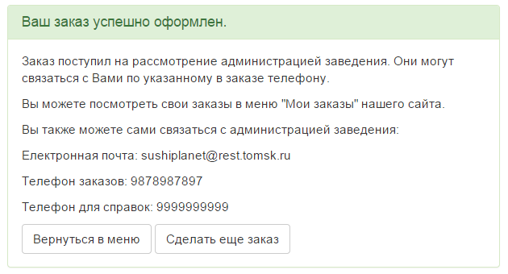

Рисунок 13 – Сообщение об успешном оформлении заказа

### Просмотр заказов клиентом

Клиент, используя номер телефона, указанный в заказе как контактный, может просмотреть статус своих заказов (рисунок 13).

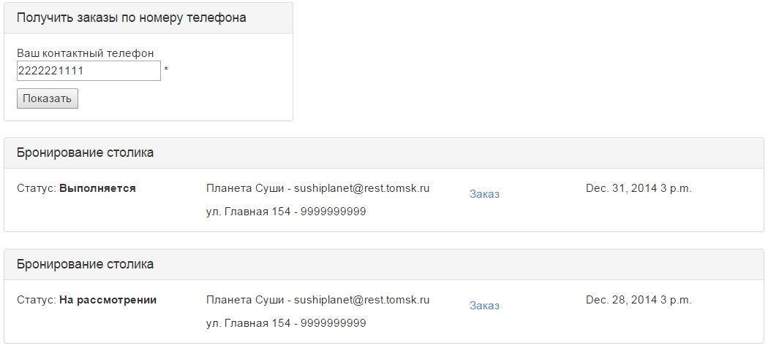

Рисунок 14 – Просмотр заказов клиентом

## Сообщения программы

При выполнении различных операций на сайте, могут возникать сообщения обозначающие неверные действия пользователя. Некоторые поля являются обязательными или на них стоят иные ограничения, и, при не заполнении этих полей или вводе некорректных данных, пользователь получает соответствующие уведомление.

Так, например, если поля Логин или Пароль пусты, а работник заведения пытается авторизоваться, то система выдаст предупреждение (рисунок хз).

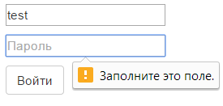

Рисунок 15 – Предупреждение о пустом поле

Если комбинация Логин-Пароль была указана неверно, на странице появится оповещение об этом (рисунок 3).

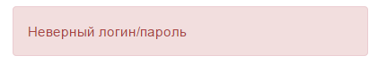

Рисунок – Оповещение о неверной комбинации Логин-Пароль

Если комбинация была указана верно, но аккаунт по каким-либо причинам был заблокирован, работник заведения получит уведомление об этом (рисунок 4).

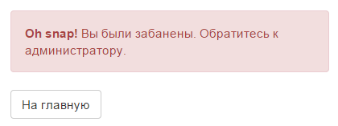

Рисунок – Оповещение о блокировке аккаунта

Если при оформлении заказа одно или несколько обязательных полей были не заполнены, клиент получит уведомление об этом (рисунок хз).



Рисунок 18